Бюджетное учреждение высшего образования
Ханты-Мансийского автономного округа
«Сургутский государственный университет»

Политехнический институт

Кафедра автоматики и компьютерных систем

Отчет
по лабораторной работе № 5 «Многомерные массивы»
по дисциплине «Программирование и основы алгоритмизации»

Выполнил: Смазнов Д. Д.
студент группы 605-31

Проверил: Гришмановский П. В.
доцент кафедры автоматики и компьютерных систем

Сургут
2024 г.
Цель работы: закрепление теоретических знаний и приобретение практических навыков использования многомерных массивов на примере двухмерных.
Задание: решить задачу в соответствии с вариантом индивидуального задания, выданным преподавателем, используя многомерные массивы.

Вариант 3. Заданы два числа типа unsigned long. Заполнить строки прямоугольного массива значениями 0 и 1 в соответствии с двоичным представлением этих чисел и результатов поразрядных операций «и», «или», «исключающее или» над ними.
Вариант 3

Формальное описание задачи.

Для реализации алгоритма нужно правильно реализовать работу поразрядных операций, для этого рассмотрим пример их работы.

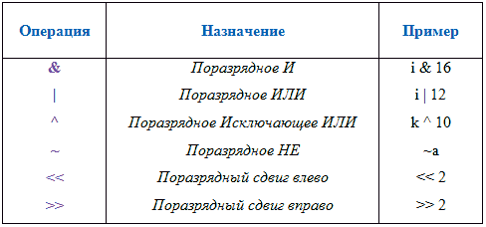

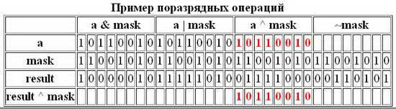

Поразрядное И работает как умножение. 1 получается только при двух единицах.
Поразрядное ИЛИ работает как сложение. 0 получается только при двух нулях, в остальных случаях – единица.
Поразрядное Исключающее ИЛИ выдает 1 при 1, 0 и 0, 1, в остальных случаях выдается 0.
Поразрядное НЕ инвертирует биты исходного числа.
Поразрядные сдвиги передвигают биты числа влево или вправо, аналогично умножению или делению на 2.

Для проведения вышеперечисленных операций нужно каждый бит двух чисел занести в таблицу. В качестве таблицы выступает двухмерный массив.

Алгоритм программы.
1. Принимаем на вход два числа типа unsigned long.
2. Создаем прямоугольный массив размером 32x5, который будет хранить результаты операций над битами чисел.
3. Далее начинается цикл от 31 до 0, в котором происходит выполнение следующих шагов:
- Вычисляется значение каждого бита двух чисел, начиная со старшего разряда к младшему, и записывается в bit1 и bit2 соответственно. Если бит равен 1, значению присваивается 1, иначе 0.
- Для каждой пары битов производятся поразрядные операции: "и", "или", "исключающее или".
- Значения битов и результаты операций записываются в массив, где каждая строка соответствует биту (по старшинству).
4. Результаты выводятся на экран.

Блок-схема алгоритма программы.

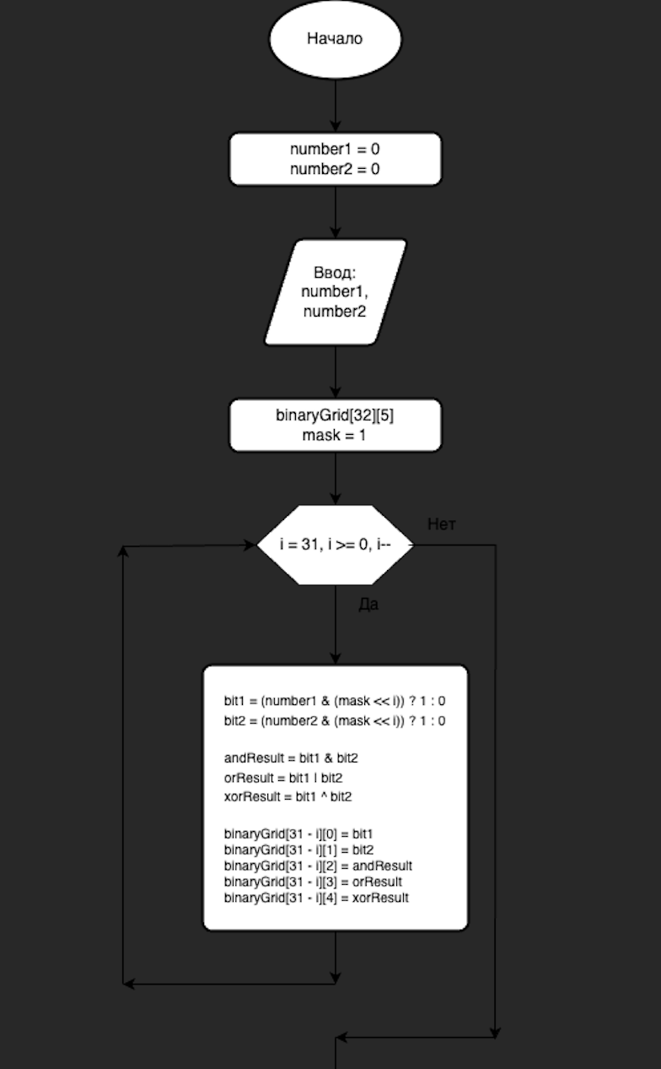
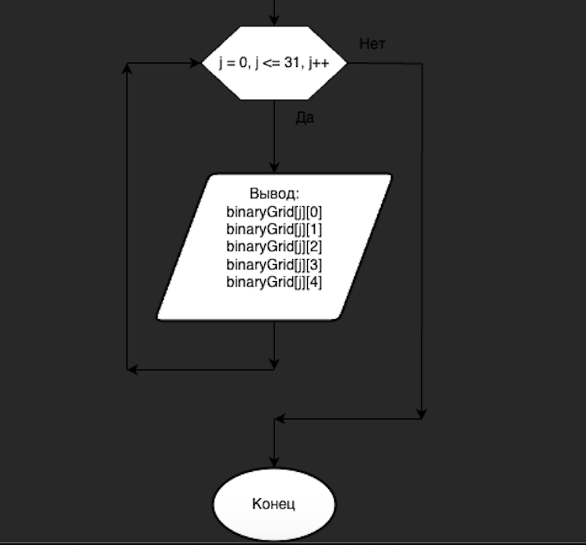

Листинг программы.
#include <stdio.h>

int main() {
unsigned long number1 = 0; // Задаем первое число
unsigned long number2 = 0; // Задаем второе число

printf("Введите первое число\n");
scanf("%ld", &number1);
printf("Введите второе число\n");
scanf("%ld", &number2);
printf("\n");

int binaryGrid[32][5]; // Создаем массив 32x5 для хранения результатов
int mask = 1;
int bit1, bit2, andResult, orResult, xorResult;

for (int i = 31; i >= 0; i--) {
bit1 = (number1 & (mask << i)) ? 1 : 0;
bit2 = (number2 & (mask << i)) ? 1 : 0;

andResult = bit1 & bit2;
orResult = bit1 | bit2;
xorResult = bit1 ^ bit2;

binaryGrid[31 - i][0] = bit1;
binaryGrid[31 - i][1] = bit2;
binaryGrid[31 - i][2] = andResult;
binaryGrid[31 - i][3] = orResult;
binaryGrid[31 - i][4] = xorResult;

}

// шапка таблицы
printf("\n");
printf("Bit 1 | Bit 2 | AND | OR | XOR\n");
printf("------------------------------\n");

for (int j = 0; j <= 31; j++) {
// Выводим результаты
printf(" %d | %d | %d | %d | %d \n", binaryGrid[j][0], binaryGrid[j][1], binaryGrid[j][2], binaryGrid[j][3], binaryGrid[j][4]);
}

return 0;
}

Пояснения к программе.
Вычисления выполнены при помощи выражений «&», «<<», «? 1 : 0», « | », « ^ ».
«&» - логическое и.
«<<» - побитовый сдвиг влево на i бит.
«? 1 : 0» - тернарная операция: аналог if-else.
« | » - логическое или.
« ^ » - исключающее или.

Сдвиг влево используется для создания шаблона под каждый бит числа, затем происходит сравнение через тернарную операцию и добавление 1 или 0 в массив.

Выводы:
Многомерные массивы очень удобно использовать для хранения нескольких значений и для выполнения нескольких операций над числами.
Двухмерные массивы используются как таблица для удобного хранения и наглядного представления.

